[科研严谨性失守？烟台大学Daquan Chen团队不同期刊两篇论文遭数据真实性三连击——图像、粒径、文本全中招](https://mp.weixin.qq.com/s?__biz=MzkzMDkwMTQzNw==&mid=2247484440&idx=1&sn=ee2ce8327240109489f93c5fc0df0970)

[白大褂宣言](javascript:void(0);)2025-04-19 13:12:00山东



点击蓝字 关注我们



2022年5月24日，烟台大学药学院Daquan Chen（陈大全）在Nanomedicine Nanotechnology Biology and Medicine 发表题为 **“Construction of bionanoparticles based on Angelica polysaccharides for the treatment of stroke”**的文章。

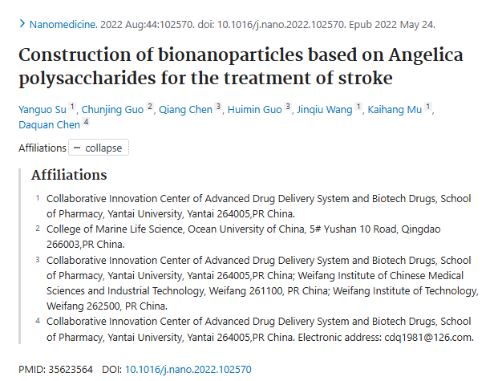



2022年7月15日，烟台大学药学院Daquan Chen（陈大全）、Chunjing Guo在International Journal of Biological Macromolecules 发表题为 **“Novel multifunctional bionanoparticles modified with sialic acid for stroke treatment”** 的文章。

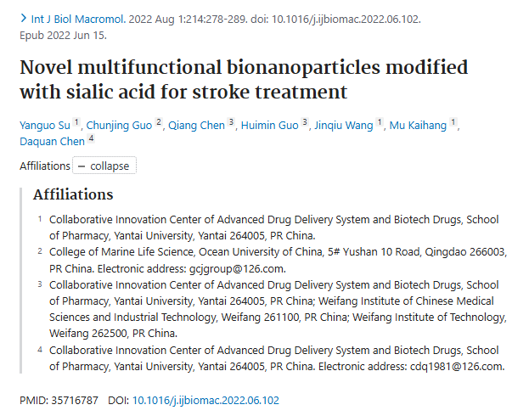

**经核查比对，文章部分实验图像存在以下重复现象：**

**论文一**

* **图9c存在图片重复。**
* **TEM 和 DLS 报告的 AOE 纳米粒子大小存在矛盾。人们本以为流体动力学直径（DLS）会比 TEM 观察到的尺寸大，但图 2 却恰恰相反。AOE 粒子的流体力学直径为 170 纳米（图 2g），而电子显微镜图像显示 4 个粒子的大小分别为 255、233、242 和 215 纳米。MAOE 粒子也存在同样的矛盾。此外，DLS 数据是设备截图，分辨率非常低（标签无法读取）。**

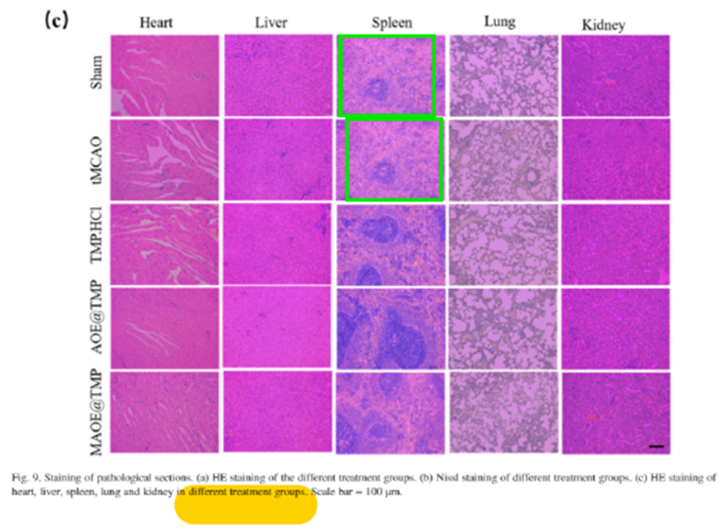

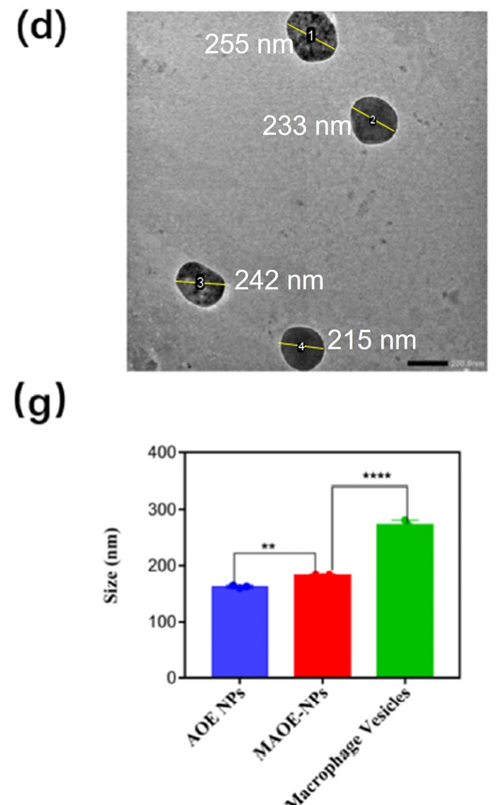

**作者回应：**非常感谢您对我们工作的关注。收到你们的询问后，我们仔细检查了原始数据。在审查原始实验数据的过程中，我们发现图 9C 中确实存在图像误用的情况，这可能是我们的疏忽造成的。我们已主动联系了编辑部，并提交了更正，同时提供了原始数据。关于您的第二个问题，我们检查了纳米粒子的粒径数据，结果显示 AOE@TMP 纳米粒子的粒径在 167-170 纳米之间。再次感谢您的反馈。

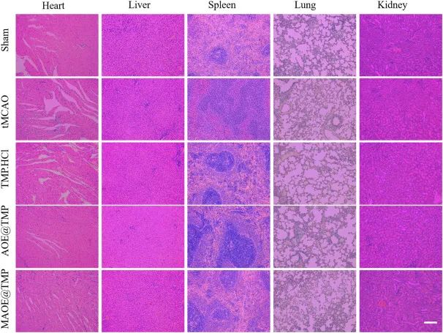

**论文二**

* **图8似乎有三个图像重复，其中同一张图像用于表示不同的条件。**
* **TEM 和 DLS 报告的 SAOR@Cur 和 MSAOR@Cur 的尺寸存在矛盾。人们期望流体力学直径（DLS）大于 TEM 观察到的尺寸，但在图 2c 中，SAOR@Cur 的流体力学直径约为 150 nm，而 MSAOR@Cur 约为 170 nm。然而，根据 TEM 显微照片，SAOR@Cur 的物理直径在 170 至 180 nm 之间，而 MSAOR@Cur 约为 30 nm。**

**此外，DLS 数据以设备截图的形式表示，部分分布被截去（图 2 a 和 b）。**

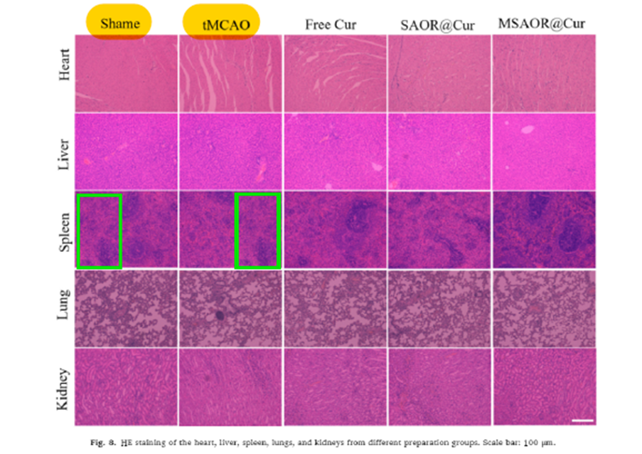

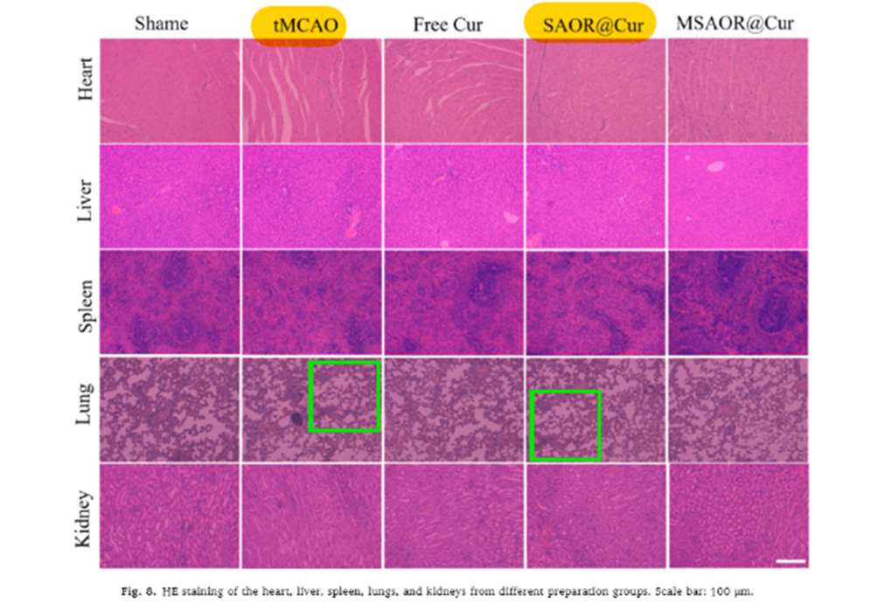

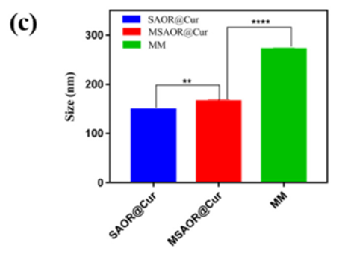

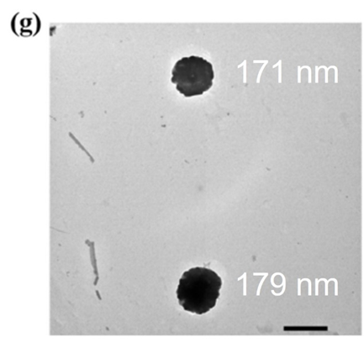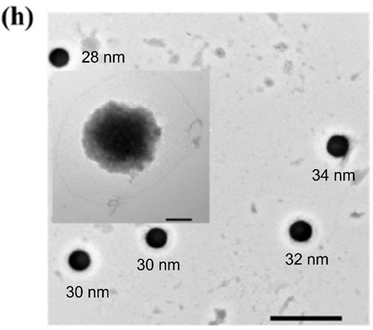

**作者回应：**接到你们的询问后，我把解决问题作为我们的首要任务，并立即采取了行动，仔细审查了我们的手稿、原始数据和实验记录。在检查我们的原始实验数据后，我们发现图 8 中确实存在滥用图像的情况，对此我对您的反馈深表感谢。这可能是我们的疏忽造成的。我们已主动联系编辑部并提交了更正。针对您提出的有关纳米粒子尺寸 TEM (h) 的问题，我们查看了纳米粒子尺寸的原始 TEM 图像，其中显示的比例尺为 2 μm。遗憾的是，我们忽略了在图中提供该比例的说明。这确实是我们的疏忽，我们对此表示诚挚的歉意。因此，我对我的疏忽造成的不便深表歉意。我们一直在积极与编辑委员会联系，对这些问题进行更正，并再次感谢您的反馈意见。

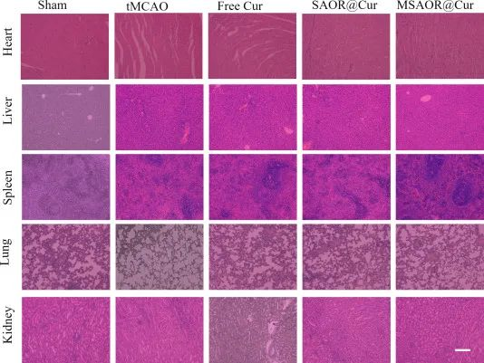

**论文一和论文二的共同问题：**

* **两篇由同一作者团队在同一时间（2022年8月）在不同期刊上发表的文章之间存在的高度相似性。这些相似性包括方法学、技术、数据呈现方式以及文本内容。具体来说，两篇文章都采用了相同的路线来制备药物包封在内核中的两亲性纳米粒子，并都旨在应用于缺血性卒中的治疗。此外，两篇文章中的部分文本内容也非常相似**

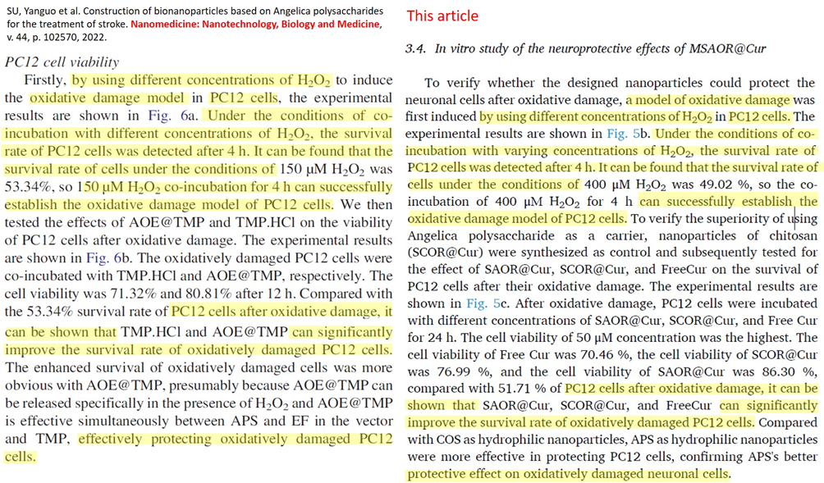

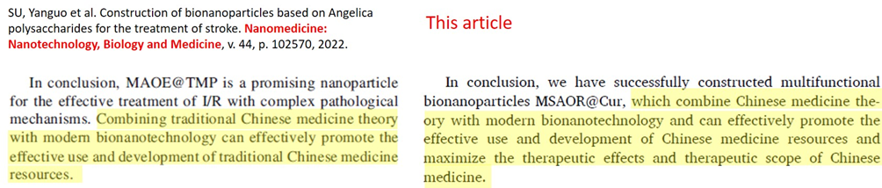

**参考信息：**

https://pubpeer.com/publications/754F9A1A96E0E403EE2C5BD21E984E#3https://pubpeer.com/publications/9B0D1D0775630676B6241676AF9015#3https://www.sciencedirect.com/science/article/abs/pii/S1549963422000569?via%3Dihubhttps://www.sciencedirect.com/science/article/abs/pii/S014181302201306X?via%3Dihub